Versiyon: MATLAB R2013A Samet Nazmi ŞAHİN

ÖDEV 3

Sistemi Adaptif Kontrol yöntemiyle kontrol edeceğiz. Sistemin katsayılarını bilmeden.

Model:

𝑥̇=−𝑏𝑥3+𝑎𝑠𝑖𝑛(𝑡)+𝑢 , denetley ici girişi 𝑢=𝐾𝑒+𝑥̇𝑑−(w*Q_head) olarak tasarlandı. xd=cos(t);

Genel Sistemin Simulink Modeli:

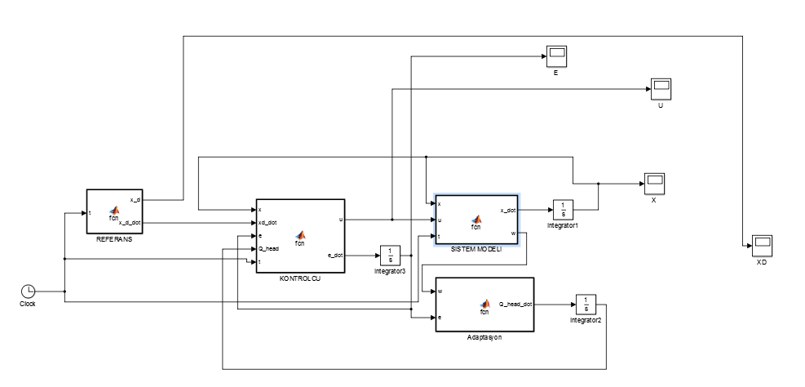

Sistemi tanımlayacak olursak sistem blokları;

KONTROLCU : 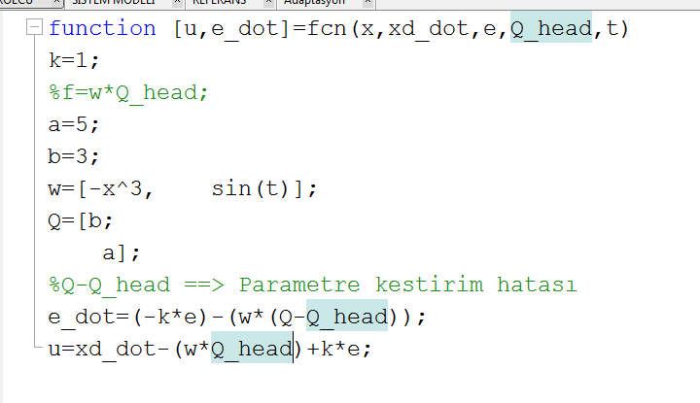

Kontrolcu dediğimiz sistem, parametre tahmin matrisinden ve hata fonksiyonu integralinden gelen değelerin toplamından U kontrol inputunu üretiyor.

Sistem Modeli:

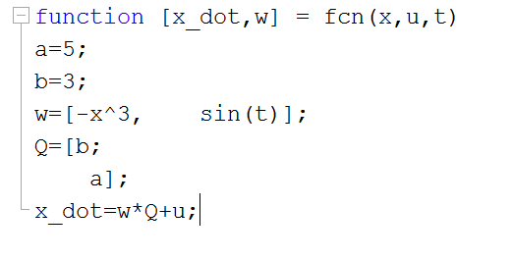

Sistem modeli standart olarak sistem değerlerinden oluşmaktadır.Kontrolcüyü test etmek için kullanırız.

Referans:

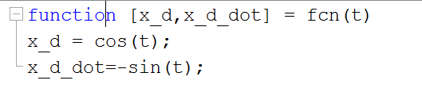

Sistemin hedeflediği çıkışı üreten ve gösteren kısımdır.

Adaptasyon:

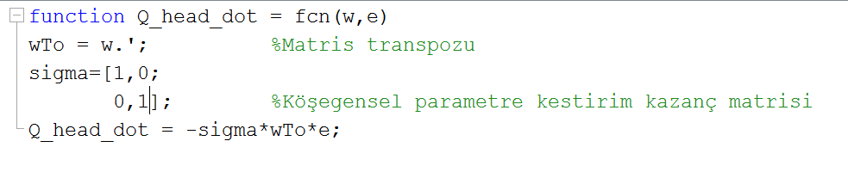

Adaptif kontrol tasarımında önemli kısımlardan birisidir.

Sistemin durum matrisinin transpozu, parametre kestirim kazanç matrisi ve hatanın çarpımından parametre yaklaşım değerinin türevini oluşturur ve kontrolcüye parametre girişi sağlamış olur.

Sistemin 30 sn’si için E değeri.

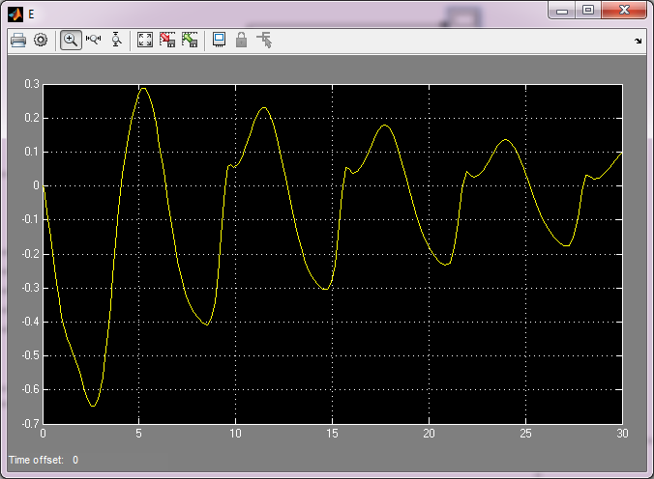

Sistemin 30 sn’si için U değeri.

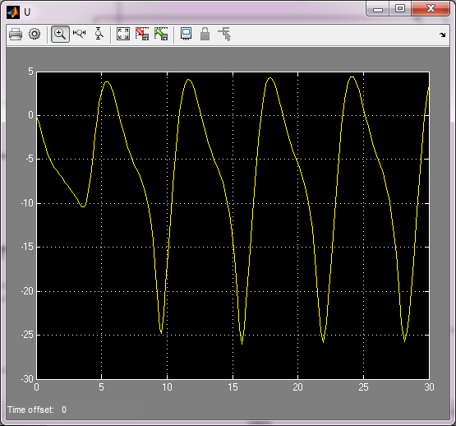

Sistemin 30 sn’si için X değeri.

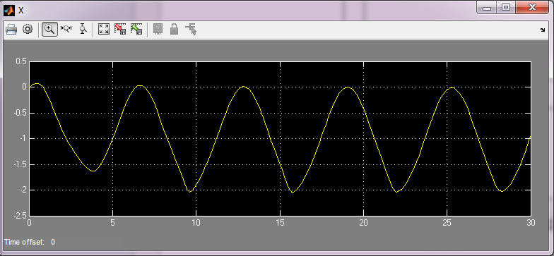

Sistemin 30 sn’si için a ve b değerleri.